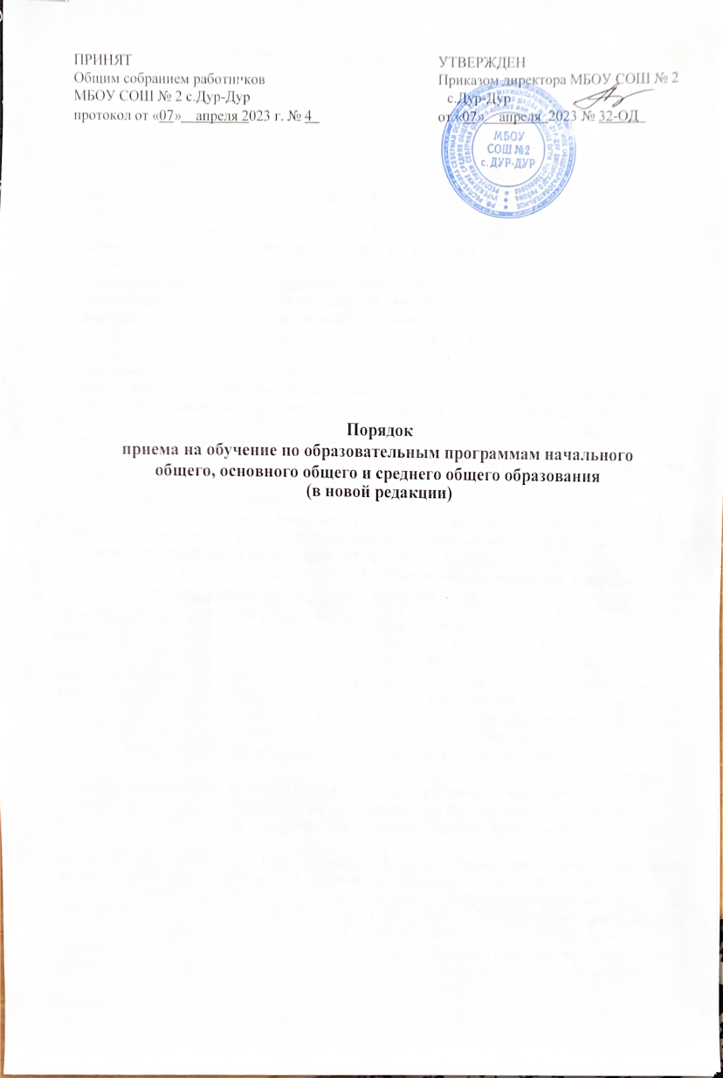

- Порядок приема на обучение по образовательным программам начального общего, основного общего и среднего общего образования (далее – Порядок) регламентирует правила приема граждан на обучение по образовательным программам начального общего, основного общего и среднего общего образования в Муниципальное бюджетное общеобразовательное учреждение
среднюю общеобразовательную школу № 2 с.Дур-Дур ( Школа).
- Настоящий Порядок разработан в соответствии с частью 8 статьи 55 Федерального закона Российской Федерации от 29 декабря 2012 г.
№ 273-ФЗ «Об образовании в Российской Федерации», приказом Министерства просвещения Российской Федерации от 2 сентября 2020 г. № 458 «Об утверждении порядка приема на обучение по образовательным программам начального общего, основного общего и среднего общего образования», с изменениями от 08.10.2021 № 707, от 30.08.2022г. № №784, от 23.01.2023 г. № 47
«О внесении изменений в приказ Министерства просвещения Российской Федерации от 2 сентября 2020 г. № 458 «Об утверждении Порядка приема на обучение по образовательным программам начального общего, основного общего и среднего общего образования» (зарегистрировано в Минюсте России 10.11.2021
№ 65743).
Прием на обучение в Школу проводится на общедоступной основе для всех поступающих, которые имеют право на получение общего образования соответствующего уровня и проживают на закрепленной территории, за исключением лиц, которым в соответствии с Федеральным законом Российской Федерации от 29 декабря 2012 года № 273-ФЗ «Об образовании в Российской Федерации» представлены особые права (преимущества) при приеме на обучение.
- Закрепление Школы за конкретной территорией осуществляется постановлением администрации Дигорского района о закреплении образовательных организаций за конкретными территориями городского округа не позднее 15 марта текущего года. Школа размещает постановление на своем информационном стенде и официальном сайте в информационно-телекоммуникационной сети «Интернет» (далее – сеть Интернет) в течение 10 календарных дней с момента его издания.
- Прием в Школу осуществляется без вступительных испытаний образования.
- Прием иностранных граждан и лиц без гражданства, в том числе соотечественников, проживающих за рубежом, на обучение по основным общеобразовательным программам осуществляется в соответствии с Федеральным законом и настоящим Порядком.
- Получение начального общего образования в Школе начинается по достижении детьми возраста шести лет и шести месяцев при отсутствии противопоказаний по состоянию здоровья, но не позже достижения ими возраста восьми лет. По заявлению родителей (законных представителей) детей учредитель Школы вправе разрешить прием детей в Школу на обучение по образовательным программам начального общего образования в более раннем или более позднем возрасте.
- В первоочередном порядке предоставляются места в Школе по месту жительства семей:
- детям сотрудников органов внутренних дел, не являющихся сотрудниками полиции, указанным в части 6 статьи 46 Федерального закона от 7 февраля 2011 г. № 3-ФЗ «О полиции»;
- детям, указанным в части 14 статьи 3 Федерального закона от 30 декабря 2012 г. № 283-ФЗ «О социальных гарантиях сотрудникам некоторых федеральных органов исполнительной власти и внесении изменений в законодательные акты Российской Федерации»;
- детям, указанным в абзаце втором части 6 статьи 19 Федерального закона от 27 мая 1998 года № 76-ФЗ «О статусе военнослужащих», по месту жительства их семей.
- Право преимущественного приема на обучение по образовательным программам начального общего образования имеют дети, чьи полнородные и неполнородные брат и (или) сестра обучаются в Школе. Дети, усыновленные (удочеренные) или находящиеся под опекой или попечительством в семье, включая приемную семью либо в случаях, предусмотренных законами субъектов Российской Федерации, патронатную семью, имеют право преимущественного приема на обучение по основным общеобразовательным программам в Школу, в которой обучаются их брат и (или) сестра (полнородные и неполнородные, усыновленные (удочеренные), дети, опекунами (попечителями) которых являются родители (законные представители) этого ребенка, или дети, родителями (законными представителями) которых являются опекуны (попечители) этого ребенка, за исключением случаев, предусмотренных частями 5 и 6 статьи 67 Федерального закона.
- Дети с ограниченными возможностями здоровья принимаются на обучение по адаптированной образовательной программе начального общего, основного общего и среднего общего образования (далее – адаптированная образовательная программа) только с согласия их родителей (законных представителей) и на основании рекомендаций психолого-медико-педагогической комиссии.
Поступающие с ограниченными возможностями здоровья, достигшие возраста восемнадцати лет, принимаются на обучение по адаптированной образовательной программе только с согласия самих поступающих.
- Прием в Школу осуществляется в течение всего учебного года при наличии свободных мест. Количество классов в Школе определяется в зависимости от числа поданных заявлений граждан и условий, созданных для осуществления образовательной деятельности. Наполняемость классов определяется с учетом норм действующего санитарного законодательства и в соответствии с муниципальным заданием Школы на текущий календарный год.
- В приеме в Школу может быть отказано только по причине отсутствия в ней свободных мест, за исключением случаев, предусмотренных частями 5 и 6 статьи 67 и статьей 88 Федерального закона от 29 декабря 2012 года № 273-ФЗ «Об образовании в Российской Федерации». В случае отсутствия мест в Школе родители (законные представители) ребенка для решения вопроса о его устройстве в другую общеобразовательную организацию обращаются непосредственно в управление образования администрации района.
- Прием заявлений о приеме на обучение в первый класс для детей, проживающих на закрепленной территории, а также имеющих право на первоочередной и преимущественный прием, указанных в пунктах 8, 9 Порядка, начинается не позднее 1 апреля текущего года и завершается 30 июня текущего года.
Орган исполнительной власти субъекта Российской Федерации, осуществляющий государственное управление в сфере образования, вправе предусмотреть возможность проактивного направления гражданам информации о возможности получения услуги по подаче заявления о приеме на обучение в личном кабинете ЕПГУ на основании данных, содержащихся в региональных государственных информационных системах субъектов Российской Федерации, созданных органами государственной власти субъектов Российской Федерации.
Директор Школы издает приказ о приеме на обучение детей, указанных в абзаце первом настоящего пункта, в течение 3 рабочих дней после завершения приема заявлений о приеме на обучение в первый класс при наличии полного пакета документов, предусмотренных настоящим Порядком.
- С целью проведения организованного приема детей в первый класс Школа размещает на своем информационном стенде и официальном сайте в сети Интернет, а также в федеральной государственной информационной системе
«Единый портал государственных и муниципальных услуг» (далее – ЕПГУ) информацию:
- о количестве мест в первых классах не позднее 10 календарных дней с момента издания постановления, указанного в пункте 4. Порядка;
- о наличии свободных мест в первых классах для приема детей, не проживающих на закрепленной территории, не позднее 5 июля текущего года.
- Для детей, не проживающих на закрепленной территории, прием заявлений о приеме на обучение в первый класс начинается 6 июля текущего года до момента заполнения свободных мест, но не позднее 5 сентября текущего года.
По окончании приема в первый класс всех детей, указанных в пунктах 8, 9 Порядка, а также проживающих на закрепленной территории, осуществляется прием детей, не проживающих на закрепленной территории, ранее 6 июля текущего года.
- При приеме на обучение Школа обязана ознакомить поступающего и (или) его родителей (законных представителей) со своим Уставом, с лицензией на осуществление образовательной деятельности, со свидетельством о государственной аккредитации, с общеобразовательными программами и другими документами, регламентирующими организацию и осуществление образовательной деятельности, права и обязанности обучающихся.
- При приеме на обучение по образовательным программам начального общего и основного общего образования выбор языка образования, изучаемых родного языка из числа языков народов Российской Федерации, в том числе русского языка как родного языка, государственных языков республик Российской Федерации осуществляется по заявлению родителей (законных представителей) детей.
- Прием на обучение по основным общеобразовательным программам осуществляется по личному заявлению родителя (законного представителя) ребенка или самого поступающего, достигшего 18-летнего возраста.
- Заявление о приеме на обучение и документы для приема на обучение одним из следующих способов:
  - в электронной форме посредством ЕПГУ;
  - через операторов почтовой связи общего пользования заказным письмом с уведомлением о вручении;
  - лично в Школу.
- Школа осуществляет проверку достоверности сведений, указанных в заявлении о приеме на обучение, и соответствия действительности поданных электронных образцов документов. При проведении указанной проверки Школа вправе обращаться к соответствующим государственным информационным системам, в государственные (муниципальные) органы и организации.
При подаче документов для приема на обучение в электронной форме посредством ЕПГУ не допускается требовать копий или оригиналов документов, предусмотренных пунктом 23 Порядка, за исключением копий или оригиналов документов, подтверждающих внеочередное, первоочередное и преимущественное право приема на обучение, или документов, подтверждение которых в электронном виде невозможно.
- В заявлении о приеме на обучение родителем (законным представителем) ребенка или поступающим указываются следующие сведения:
- фамилия, имя, отчество (при наличии) ребенка или поступающего;
- дата рождения ребенка или поступающего;
- адрес места жительства и (или) адрес пребывания ребенка или поступающего;
- фамилия, имя, отчество (при наличии) родителя(ей) (законного(ых) представителя(ей) ребенка;
- адрес(а) электронной почты, номер(а) телефона(ов) (при наличии) родителя(ей) (законного(ых) представителя(ей) ребенка или поступающего;
- о наличии права внеочередного, первоочередного или преимущественного приема;
- о потребности ребенка или поступающего в обучении по адаптированной образовательной программе и (или) в создании специальных условий для организации обучения и воспитания обучающегося с ограниченными возможностями здоровья в соответствии с заключением психолого-медико- педагогической комиссии (при наличии) или ребенка-инвалида в соответствии с индивидуальной программой реабилитации;
- согласие родителя (законного представителя) ребенка на обучение ребенка по адаптированной образовательной программе (в случае необходимости обучения ребенка по адаптированной образовательной программе);
- согласие поступающего, достигшего возраста восемнадцати лет, на обучение по адаптированной образовательной программе (в случае необходимости обучения указанного поступающего по адаптированной образовательной программе);
- язык образования (в случае получения образования на родном языке из числа языков народов Российской Федерации или на иностранном языке);
- родной язык из числа языков народов Российской Федерации (в случае реализации права на изучение родного языка из числа языков народов Российской Федерации);
- государственный язык республики Российской Федерации (в случае предоставления Школой возможности изучения государственного языка республики Российской Федерации);
- факт ознакомления родителя (законного представителя ребенка) или поступающего с Уставом, с лицензией на осуществление образовательной деятельности, со свидетельством о государственной аккредитации, с общеобразовательными программами и другими документами, регламентирующими организацию и осуществление образовательной деятельности, права и обязанности обучающихся;
- согласие родителя (законного представителя) ребенка или поступающего на обработку персональных данных.
- Образец заявления о приеме на обучение размещается на информационном стенде и официальном сайте Школы в сети Интернет.
- Для приема родители (законные представители) ребенка или поступающий предоставляют следующие документы:
- копию документа, удостоверяющего личность родителя (законного представителя) ребенка или поступающего;
- копию свидетельства о рождении ребенка или документа, подтверждающего родство заявителя;
- копию свидетельства о рождении полнородных и неполнородных брата и (или) сестры (в случае использования права преимущественного приема на обучение по образовательным программам начального общего образования ребенка), которые обучаются в Школе;
- копию документа, подтверждающего установление опеки или попечительства (при наличии);
- копию документа о регистрации ребенка или поступающего по месту жительства или по месту пребывания на закрепленной территории или справку о приеме документов для оформления регистрации по месту жительства (в случае приема на обучение ребенка или поступающего, проживающего на закрепленной территории, или в случае использования права преимущественного приема на обучение по образовательным программам начального общего образования);
- справку с места работы родителя (законного представителя) ребенка (при наличии права внеочередного или первоочередного приема на обучение);
- копию заключения психолого-медико-педагогической комиссии (при наличии).
При посещении Школой и (или) очном взаимодействии с уполномоченными должностными лицами Школы родители (законные представители) ребенка предъявляет оригиналы документов, указанных в абзацах 2-6 настоящего пункта, а поступающий – оригинал документа, удостоверяющего личность поступающего.
- При приёме граждан, ранее обучавшихся в других общеобразовательных организациях, во второй и последующие классы Школы, в первый класс в течение учебного года родители (законные представители) учащихся дополнительно к документам, указанным в пункте 23 Порядка, предоставляют личное дело учащегося, выданное организацией, в которой он обучался ранее.
При приеме на обучение по образовательным программам среднего общего образования представляется аттестат об основном общем образовании, выданный в установленном порядке.
- Родители (законные представители) ребенка, являющегося иностранным гражданином или лицом без гражданства, дополнительно предъявляет(ют) документ, подтверждающий родство заявителя или законность представления прав ребенка, и документ, подтверждающий право ребенка на пребывание в Российской Федерации.
Иностранные граждане и лица без гражданства все документы представляют на русском языке или вместе с заверенными в установленном порядке переводом на русский язык.
Не допускается требование представления других документов в качестве основания для приема на обучение по основным общеобразовательным программам.
- Родители (законные представители) ребенка или поступающий имеют право по своему усмотрению представлять другие документы.
- Факт приема заявления о приеме на обучение и перечень документов, представленных родителем(ями) (законным(ыми) представителем(ями) ребенка или поступающим, регистрируются в журнале приема заявлений о приеме на обучение в общеобразовательную организацию. Уведомление о факте приема заявления направляется в личный кабинет на ЕПГУ (при условии завершения прохождения процедуры регистрации в единой системе идентификации и аутентификации). Журнал приема заявлений может вестись в том числе в электронном виде в региональных государственных информационных системах субъектов Российской Федерации, созданных органами государственной власти субъектов Российской Федерации (при наличии).
При подаче заявления о приеме на обучение через операторов почтовой связи общего пользования или лично в общеобразовательную организацию после регистрации заявления о приеме на обучение и перечня документов, представленных родителем(ями) (законным(ыми) представителем(ями) ребенка или поступающим, родителю(ям) (законному(ым) представителю(ям) ребенка или поступающему выдается документ, заверенный подписью должностного лица общеобразовательной организации, ответственного за прием заявлений о приеме на обучение и документов, содержащий индивидуальный номер заявления о приеме на обучение и перечень представленных при приеме на обучение документов.
- Школа осуществляет обработку полученных в связи с приемом в Школу персональных данных поступающих в соответствии с требованиями законодательства Российской Федерации в области персональных данных.
- Прием граждан на обучение в Школе осуществляется при наличии полного пакета документов, предусмотренных настоящим Порядком, и во всех случаях оформляется приказом директора Школы в течение 5 рабочих дней после приема заявления о приеме на обучение и представленных документов, за исключением случая, предусмотренного пунктом 13 настоящего Порядка. Приказ о зачислении размещается на информационном стенде Школы в день его издания.
- На каждого ребенка или поступающего, принятого в Школу, формируется личное дело, в котором хранятся заявление о приеме на обучение и все представленные родителями (законными представителями) ребенка или поступающим документы (копии документов).
- При приеме граждан, ранее обучавшихся в других общеобразовательных организациях, по документам об образовании, полученным в иностранном государстве, которые не соответствуют условиям, предусмотренным частью 3 статьи 107 Федерального закона Российской Федерации от 29 декабря 2012 г. № 273-ФЗ «Об образовании в Российской Федерации» или при отсутствии документов, подтверждающих уровень образования, по согласованию с родителями (законными представителями) несовершеннолетних или самого поступающего проводится процедура по установлению уровня освоения соответствующих образовательных программ программ в соответствии с Положением о порядке зачета результатов освоения обучающимися учебных предметов, курсов, дисциплин (модулей), дополнительных образовательных программ вдругих организациях, осущуствляющих образовательную деятельность.
33. Прием заявлений на обучение в десятый класс Школы начинается с 25 июня текущего года а конкурсной основе в соответствии с локальным нормативным актом Школы. При приеме на обучение по образовательным программам среднего общего образования представляется аттестат об основном общем образовании, выданный в установленном порядке.

